

新校区二期工程美术组团固定课桌椅项目（重新）
竞争性磋商文件
项目编号：TSGZCG2020017

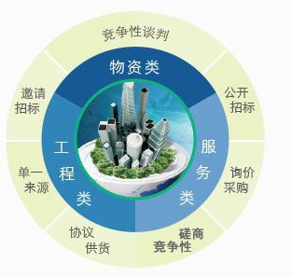

√

南通师范高等专科学校国有资产管理处
二○二○年八月十九日

地址: 南通市经济技术开发区育贤路2号 邮政编码：226010
http://www.ntnc.edu.cn/Category_1617/Index.aspx
目 录

第一部分 竞争性磋商公告
第二部分 供应商须知
第三部分 项目需求
第四部分 合同范本
第五部分 评审标准和方法
第六部分 竞争性磋商响应文件

第一章 竞争性磋商公告
南通师范高等专科学校根据《中华人民共和国政府采购法》等相关法律、法规的规定，本着客观 、公正、审慎的原则，拟用竞争性磋商方式对以下项目组织采购。现公告如下：
一、项目基本情况
项目名称：新校区二期工程美术组团固定课桌椅项目（重新）
计划编号：TSGZCG2020017
预算金额：168000元
最高限价：168000元
采购需求：需求详见磋商文件及设计要求。
二、响应人的资格要求：
1.《中华人民共和国政府采购法》第二十二条规定的条件：
（1）具有独立承担民事责任的能力;
（2）具有良好的商业信誉和健全的财务会计制度;
（3）具有履行合同所必需的设备和专业技术能力;
（4）有依法缴纳税收和社会保障资金的良好记录;
（5）参加政府采购活动前三年内，在经营活动中没有重大违法记录;
（6）法律、行政法规规定的其他条件。
2.本项目的特定资格要求：
（1）具有独立的法人资格，有效的营业执照。
（2）经营范围中具有生产本项目的资质，具有短期定制加工及供货能力，能及时提供现场安装及售后服务；
（3）通过ISO9001质量管理体系认证和ISO14001环境管理体系认证。
3.未被“信用中国（www.creditchina.gov.cn）”、“中国政府采购网（http://www.ccgp.gov.cn/）”、“信用江苏（http://www.jscredit.cn）”网站列入失信被执行人或重大税收违法案件当事人名单或政府采购严重失信行为记录名单。
4.不接受的情形
（1）不接受联合体参与；
（2）不接受单位负责人为同一人或者存在控股、管理关系的不同单位参与投标。为采购项目提供整体设计、规范编制或者项目管理、监理、检测等服务的供应商，不得再参加该采购项目的其他采购活动；
（3）不接受兼有直系亲属及配偶以不同实体形式参与本次磋商；
（4）不接受以他人名义参与磋商。
请各供应商认真对照资格条件，以上有关资质证明均需在磋商文件中提供，原件带至现场备查。如不符合要求的，无意或故意参与报名所产生的一切后果由投标人自行承担。
三、获取竞争性磋商文件
时间：2020年8月19日至2020年8月23日在 “南通教育网”“南通师范高等专科学校官网”的该项目竞争性磋商公告附件中下载竞争性磋商文件。
四、竞争性磋商响应文件及样品提交
样品送达时间：2020年8月28日上午9点30分-11点30分（北京时间）。
联系人：曹老师，电话：18061805336。
响应截止时间：2020年8月28日下午2点00分（北京时间）。
地点：南通师范高等专科学校新校区图文中心12楼会议室（南通经济开发区育贤路2号）。
开标时间：2020年8月28日下午2点00分。
五、竞争性磋商保证金缴纳方式
1.投标人参加本次采购请交纳磋商保证金（银行汇票或汇款方式，不接受现金与个人汇款）：叁仟元（¥3000元）
汇入单位：南通市财政局
账号：1111820109000058268
开户行：工行青年路支行
特别提醒：请有意参与本项目投标的供应商于2020年8月24日15时00分前将银行汇票或汇款单的扫描件发送至459314346@qq.com邮箱，如投标人未按规定的时间和方式完成发送，视为不参加本项目的投标，由此所产生的损失及风险由投标人自行承担。汇款单位须与报名单位名称一致，否则将作为废标处理，退款时汇至原账户。银行汇票或汇款方式请备注：通师高专固定课桌椅项目。投标人尽可能使用银行汇票，使用汇款方式退款周期较长。
2.未按规定时间、数额、形式提交磋商保证金的，不具备竞争性磋商资格。
3.成交人的竞争性磋商保证金转为履约保证金。
成交供应商的竞争性磋商保证金转为履约保证金，履约保证金在考核及质保期满后按实退还。
4.未成交的竞争性磋商保证金在磋商结束后予以无息退还投标保证金。
六、公告期限
自本公告发布之日起3个工作日。
七、入围办法
磋商时由评审小组进行审查，审查不合格的，将被取消磋商资格。
八、其他补充事宜
请投标人连续关注相关网站可能发布的补充和答疑文件等信息。如没有及时获悉相关变化而引起的后果由供应商自负。
九、凡对本次采购提出询问，请按以下方式联系。
1.项目需求人：沈老师，电话：18061806663
曹老师，电话：18068181088
2.采购联系人：王老师，电话：18068670919。
第二章 磋商须知
一、参加磋商费用
投标人应自行承担所有与磋商有关的费用。不论最终的磋商结果如何，采购人在任何情况下均无义务和责任承担这些费用。
二、磋商文件的约束力
1.供应商一旦下载了本磋商文件并决定磋商，即被认为接受了本招标文件的规定和约束，并且视为已经知道或应当知道自身权益是否受到了损害。
2.提交首次响应文件截止之日前，采购人或者磋商小组可以对已发出的磋商文件进行必要的澄清或者修改，澄清或者修改的内容作为磋商文件的组成部分。澄清或者修改的内容可能影响响应文件编制的，采购人应当在提交首次响应文件截止时间至少5日前，以书面形式通知所有获取磋商文件的供应商；不足5日的，采购人应当顺延提交首次响应文件截止时间。
3.采购人在发布磋商公告后，除因重大变故采购任务取消情况外，不得擅自终止招标活动。
4.出现下列情形之一的，采购人应当终止竞争性磋商采购活动，发布项目终止公告并说明原因，重新开展采购活动：
（1）因情况变化，不再符合规定的竞争性磋商采购方式适用情形的；
（2）出现影响采购公正的违法、违规行为的；
（3）除了市场竞争不充分的科研项目、需要扶持的科技成果转化项目和政府购买服务项目之外，在采购过程中符合要求的供应商或者报价未超过采购预算的供应商不足3家的。
三、磋商响应文件的编制和递交
1.供应商应当按照磋商文件要求编制磋商响应文件，并对其提交的响应文件的真实性、合法性承担法律责任。
2. 供应商应当在磋商文件要求的截止时间前，将响应文件密封送达指定地点。在截止时间后送达的响应文件为无效文件，采购人或者磋商小组应当拒收。
3.供应商在提交响应文件截止时间前，可以对所提交的响应文件进行补充、修改或者撤回，并书面通知采购人。补充、修改的内容作为响应文件的组成部分。补充、修改的内容与响应文件不一致的，以补充、修改的内容为准。
3.磋商响应文件具体格式详见本文件第五章。磋商文件应当可靠装订和密封，每份磋商文件须清楚地标明“正本”或“副本”字样，提供磋商响应文件正本一份、副本两份。
4.磋商文件的包装封皮和信封上均应注明项目名称、编号、供应商名称和“在（截止时间）之前不得启封”的字样。封口处加盖投标人单位章，或由法定代表人（或其委托代理人）签字。
5.供应商存在下列情况之一的，响应无效:
（1）未按照磋商文件的规定提交磋商保证金的；
（2）响应文件未按磋商文件要求签署、盖章的；
（3）不具备磋商文件中规定的资格要求的；
（4）报价超过磋商文件中规定的预算金额或者最高限价的；
（5）响应文件含有采购人不能接受的附加条件的;
（6）法律、法规和招标文件规定的其他无效情形。
6.磋商响应文件由①资格证明材料、②商务技术响应材料和③价格响应材料三部分组成，部分格式详见本文件第六章。
响应文件的密封及标记：
（1）供应商须将本项目响应文件：①、②、③单独密封。
（2）密封后，应在每一密封的响应文件上明确标注磋商项目名称、响应文件各自对应的名称、供应商的全称及日期。
（3）在边缝处加盖供应商公章或骑缝签字。
【特别提醒】响应文件中的①和②的“正本”或“副本”中，均不得含有商务报价响应文件中报价表（报价单）内的任何项目价格，否则作无效投标处理。
四、磋商
1.采购人可以视采购项目具体情况，组织供应商进行现场考察或召开磋商前答疑会，但不得单独或分别组织只有一个供应商参加的现场考察和答疑会。
2.磋商小组由采购人代表和评审专家共3人以上单数组成，其中评审专家人数不得少于磋商小组成员总数的2/3。
3.磋商小组成员按照客观、公正、审慎的原则，根据磋商文件规定的评审程序、评审方法和评审标准进行独立评审。未实质性响应磋商文件的响应文件按无效响应处理，磋商小组告知提交响应文件的供应商。
4.磋商小组在对响应文件的有效性、完整性和响应程度进行审查时，可以要求供应商对响应文件中含义不明确、同类问题表述不一致或者有明显文字和计算错误的内容等作出必要的澄清、说明或者更正。供应商的澄清、说明或者更正不得超出响应文件的范围或者改变响应文件的实质性内容。
5.磋商小组要求供应商澄清、说明或者更正响应文件以书面形式作出。供应商的澄清、说明或者更正应当由法定代表人或其授权代表签字或者加盖公章。由授权代表签字的，应当附法定代表人授权书。供应商为自然人的，应当由本人签字并附身份证明。
6.磋商小组所有成员应当集中与单一供应商分别进行磋商，并给予所有参加磋商的供应商平等的磋商机会。
7.在磋商过程中，磋商小组可以根据磋商文件和磋商情况实质性变动采购需求中的技术、服务要求以及合同草案条款，但不得变动磋商文件中的其他内容。对磋商文件作出的实质性变动是磋商文件的有效组成部分，磋商小组应当及时以书面形式同时通知所有参加磋商的供应商。
8.供应商应当按照磋商文件的变动情况和磋商小组的要求重新提交响应文件，并由其法定代表人或授权代表签字或者加盖公章。由授权代表签字的，应当附法定代表人授权书。供应商为自然人的，应当由本人签字并附身份证明。
9.磋商文件能够详细列明采购标的的技术、服务要求的，磋商结束后，磋商小组应当要求所有实质性响应的供应商在规定时间内提交最后报价，提交最后报价的供应商不得少于3家。
10.磋商文件不能详细列明采购标的的技术、服务要求，需经磋商由供应商提供最终设计方案或解决方案的，磋商结束后，磋商小组应当按照少数服从多数的原则投票推荐3家以上供应商的设计方案或者解决方案，并要求其在规定时间内提交最后报价。最后报价是供应商响应文件的有效组成部分。
11.对于市场竞争不充分的科研项目、需要扶持的科技成果转化项目以及政府购买服务项目，提交最后报价的供应商可以为2家。
12.经磋商确定最终采购需求和提交最后报价的供应商后，由磋商小组采用综合评分法对提交最后报价的供应商的响应文件和最后报价进行综合评分。
13.磋商小组应当根据综合评分情况，按照评审得分由高到低顺序推荐3名以上成交候选供应商。对于市场竞争不充分的科研项目、需要扶持的科技成果转化项目以及政府购买服务项目，可以推荐2家成交候选供应商。评审得分相同的，按照最后报价由低到高的顺序推荐。评审得分且最后报价相同的，按照技术指标优劣顺序推荐。
14.现场可进行不少于两次磋商报价，第二次报价不得高于第一次密封报价。报价应在现场规定的时间内报出，否则报价被拒绝。现场报价应按采购文件规定要求和内容的报价。为避免不正当竞争，第二次报价高于第一次密封报价的，采购方有权没收供应商磋商保证金。
15.除资格性检查认定错误、分值汇总计算错误、分项评分超出评分标准范围、客观分评分不一致、经磋商小组一致认定评分畸高、畸低的情形外，采购人不得以任何理由组织重新评审。
五、成交和合同
1.成交通知书发出后，采购人不得违法改变中标结果，成交供应商无正当理由不得放弃成交。
2.采购人应当自成交通知书发出之日起7日内，按照磋商文件确定的合同文本以及采购标的、规格型号、采购金额、采购数量、技术和服务要求等事项签订政府采购合同。
3.采购人不得向成交供应商提出超出磋商文件以外的任何要求作为签订合同的条件，不得与成交供应商订立背离磋商文件确定的合同文本以及采购标的、规格型号、采购金额、采购数量、技术和服务要求等实质性内容的协议。
4.采购人与成交供应商应当根据合同的约定依法履行合同义务。政府采购合同的履行、违约责任和解决争议的方法等适用《中华人民共和国合同法》。
六、政府采购政策功能落实
1.小微型企业价格扣除
根据财政部、工信部印发的《政府采购促进中小企业发展暂行办法》（财库〔2011〕181号）、江苏省财政厅《关于新冠肺炎疫情防控期间加大政府采购支持中小微企业力度的通知》（苏财购〔2020〕19号）文件精神，对于非专门面向中小企业的项目，对小型和微型企业产品的价格给予 10% 的扣除，用扣除后的价格参与价格分的评审。（即所投品目号产品属于小型和微型企业产品的，按其品目号的合计投标价格的10%进行扣除，若所提供的属于小型和微型企业产品仅是构成投标产品的部件、组件或零件的，则该投标产品不享受该政策）。
（1）本项目对小型和微型企业产品给予10%的扣除价格，用扣除后的价格参与评审。
（2）供应商需按照采购文件的要求提供相应的《企业声明函》。
（3）企业标准请参照《关于印发中小企业划型标准规定的通知》（工信部联企业〔2011〕300号）文件规定自行填写。
享受价格扣除的投标人应当同时符合以下条件：
①符合《中小企业划分标准》中的小、微企业标准（工信部联企业〔2011〕300号）；
②提供本企业制造的货物、承担的工程或者服务，或者提供其他中小企业制造的货物。
联合体是否享受该扶持政策的规定：（招标文件规定拒绝联合体投标的项目不适用于此款规定）。
①联合体各方均为小型、微型企业的，联合体视同为小型、微型企业享受规定的扶持政策。
②大中型企业和其他自然人、法人或者其他组织与小型、微型企业组成联合体共同参加非专门面向中小企业的政府采购活动的，其联合协议中约定小型、微型企业的协议合同金额占到联合体协议合同总金额30%以上的，可给予联合体2%的价格扣除。
下述情形，不享受中小企业优惠政策：
①投标产品为进口产品的；
②组成联合体的大中型企业和其他自然人、法人或者其他组织，与小型、微型企业之间存在投资关系的；
③小型、微型企业将获得政府采购合同分包或转包给大型、中型企业，中型企业分包或转包给大型企业的；
④中型企业不享受该项优惠政策。小型、微型企业提供中型企业制造的货物的，视同为中型企业。
⑤投标产品为使用大型企业注册商标的货物的。
投标人应提供下述证明材料：未提供或提供的证明材料不符合规定的不予价格扣除。
①《中小企业声明函》。
2.残疾人福利单位价格扣除
（1）本项目对残疾人福利性单位产品，给予6%的价格扣除，用扣除后的价格参与评审。
（2）残疾人福利单位需按照采购文件的要求提供《残疾人福利性单位声明函》。
（3）残疾人福利单位标准请参照《关于促进残疾人就业政府采购政策的通知》（财库〔2017〕141号）。
3.监狱和戒毒企业价格扣除
（1）本项目对监狱和戒毒企业（简称监狱企业）产品，给予6%的价格扣除，用扣除后的价格参与评审。
（2）监狱企业参加政府采购活动时，需提供由省级以上监狱管理局、戒毒管理局(含新疆生产建设兵团)出具的属于监狱企业的证明文件。供应商如不提供上述证明文件，价格将不做相应扣除。
（3）监狱企业标准请参照《关于政府采购支持监狱企业发展有关问题的通知》（财库〔2014〕68号）。
4.残疾人福利单位、监狱企业属于小型、微型企业的，不重复享受政策。
5.大中型企业和其他自然人、法人或者其他组织并与小型、微型企业（残疾人福利单位、监狱企业）组成联合体共同参加政府采购活动。联合协议中约定，小型、微型企业（残疾人福利单位、监狱企业）的协议合同金额占到联合体协议合同总金额30%以上的，给予联合体2%的价格扣除，用扣除后的价格参与评审。
6.联合体各方均为小型、微型企业（残疾人福利单位、监狱企业）的，联合体享受6%价格扣除，用扣除后的价格参与评审。
7.根据《江苏省政府采购供应商监督管理暂行办法》的规定，诚信记录分每减10分，给予本项目总分值2%的扣分，扣分最多不超过本项目总分值6%。
8.供应商的最后报价如相同，则优先采购 “环境标志产品”或“节能产品”；若均非“环境标志产品”、“节能产品”，则将优先采购交货期短者。
9.环境标志产品是指列入财政部、环境保护部最新公布的《环境标志产品政府采购清单》内的产品；节能产品是指列入财政部、国家发改委最新公布的《节能产品政府采购清单》内的产品。
七、询问、质疑和投诉
1.供应商对政府采购活动事项有疑问的，可以向采购人提出询问，采购人应当在3个工作日内作出答复。
2.供应商认为采购文件、采购过程、中标或者成交结果使自己的权益受到损害的，可以在知道或者应知其权益受到损害之日起7个工作日内，以书面形式向采购人提出质疑。
上述应知其权益受到损害之日，是指：对可以质疑的招标文件提出质疑的，为收到招标文件之日或者招标文件公告期限届满之日；对采购过程提出质疑的，为各采购程序环节结束之日；对中标结果提出质疑的，为中标结果公告期限届满之日。
3.提出质疑的供应商（以下简称质疑供应商）应当是参与所质疑项目采购活动的供应商。潜在供应商已依法获取其可质疑的采购文件的，可以对该文件提出质疑。
4.供应商提出质疑应当提交质疑函和必要的证明材料。质疑函应当包括下列内容：供应商的姓名或者名称、地址、邮编、联系人及联系电话；质疑项目的名称、编号；具体、明确的质疑事项和与质疑事项相关的请求；事实依据；必要的法律依据；提出质疑的日期。
供应商为自然人的，应当由本人签字；供应商为法人或者其他组织的，应当由法定代表人、主要负责人，或者其授权代表签字或者盖章，并加盖公章。
5.质疑供应商对采购人的答复不满意，或者采购人未在规定时间内作出答复的，可以在答复期满后15个工作日内向财政部门提起投诉。
6.投诉人投诉时,应当提交投诉书和必要的证明材料，并按照被投诉采购人（以下简称被投诉人）和与投诉事项有关的供应商数量提供投诉书的副本。
投诉书应当包括下列内容：投诉人和被投诉人的姓名或者名称、通讯地址、邮编、联系人及联系电话；质疑和质疑答复情况说明及相关证明材料；具体、明确的投诉事项和与投诉事项相关的投诉请求；事实依据；法律依据；提起投诉的日期。
投诉人为自然人的，应当由本人签字；投诉人为法人或者其他组织的，应当由法定代表人、主要负责人，或者其授权代表签字或者盖章，并加盖公章。

第三章 项目需求
一、项目简介：
根据南通师范高等专科学校新校区二期工程建设方案，项目投资总额约29700万元，新增用地5.867公顷（88亩），新建地上地下总建筑面积约51860平方米，其中地上建筑面积47060平方米，包括六层学生宿舍楼四幢，建筑面积约29900平方米；四层学前教学组团一幢，建筑面积约9500平方米；四层美术教学组团一幢，建筑面积约5660平方米；结合美术教学组团新建二层后勤保障用房，建筑面积约2000平方米；结合学前教育组团新建一层地下人防工程，建筑面积约4800平方米。新建室外工程包括新建室外运动场以及配套室外道路、管线、桥梁、驳岸、围墙、绿化景观等。
新校区二期工程固定课桌椅项目为“交钥匙”项目，采购内容包括采购清单中货物供货、安装调试、货物验收、培训、质保期内的售后服务等。投标报价包括设备价格、材料费、材料保管费、运费、安装、调试、附属材料及税收、售后服务费、有关部门的验收费、政策性文件规定及合同包含的所有风险、责任等各项全部费用。采购需求清单中未提到，但在实际采购和安装过程中需要配置的各种设备、材料和其他费用等均计入本次报价中。
本项目为2019年市本级政府投资基本建设项目，关系到学校师生教学生活环境优化，各投标人应采用市场较为成熟、稳定的产品，以保障本项目实施的工期、安装质量。

二、采购内容：
阶梯课室排椅配置
序号 | 产品示图 | 中心距 mm | 站脚 |  | 扶手 | 背包 |  |  |  |  | 座包 |  |  |  |  | 侧板 |  | 回复机构 |  |  | 固定写字板 |  | 面料 |  | 数量 | 备注
序号 | 产品示图 | 中心距 mm | 铝合金 | 铝合金挂钩 | 铝合金 | 多层防火板 | 冷轧钢 | 扪布+塑料外壳 | 全扪布 | 扪布+实木油漆板 | 多层防火板 | 冷轧钢 | 扪布+塑料外壳 | 全扪布 | 扪布+实木油漆板 | 扪布 | 多层板贴木皮 | 弹簧 | 重力 | 15级弹簧阻尼 | 中纤板 | 钢制书网 | 优质麻绒 | 阻燃 | 数量 | 备注
美术组团1F | 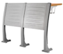 | 520 | √ |  |  |  | √ |  |  |  |  |  |  |  |  |  |  |  |  |  | √ | √ |  |  | 16 | 含税、运输和安装
美术组团1F | 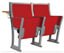 | 520 | √ | √ | √ |  |  |  | √ |  |  |  |  | √ |  | √ |  |  | √ |  | √ | √ | √ | √ | 128 | 含税、运输和安装
美术组团1F | 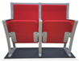 | 520 | √ | √ | √ |  |  |  | √ |  |  |  |  | √ |  | √ |  |  | √ |  |  |  | √ | √ | 16 | 含税、运输和安装
美术组团2F | 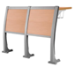 | 520 | √ |  |  | √ |  |  |  |  | √ |  |  |  |  |  |  |  |  |  | √ | √ |  |  | 17 | 含税、运输和安装
美术组团2F | 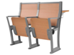 | 520 | √ | √ | √ | √ |  |  |  |  | √ |  |  |  |  |  |  |  | √ |  | √ | √ |  |  | 153 | 含税、运输和安装
美术组团2F | 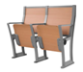 | 520 | √ | √ | √ | √ |  |  |  |  | √ |  |  |  |  |  |  |  | √ |  |  |  |  |  | 17 | 含税、运输和安装
合计 |  |  |  |  |  |  |  |  |  |  |  |  |  |  |  |  |  |  |  |  |  |  |  |  | 347

三、技术要求或者服务要求：
序号 | 采购内容 | 技术要求或者服务要求
1 | 美术组团一楼  固定课桌椅 | 一、固定课桌椅前排  1、规格：中心距：520mm,台面板高度750mm,站脚高780mm，总深度420mm。  2、站脚：采用铝合金一体压铸成型，表面经喷涂处理，1.6kg，站脚高度780mm；内藏式地脚螺丝，3个/站脚，M8不锈钢螺丝，可根据地面情况特定长度，外覆优质PP螺丝盖，3个/站脚，令外形一体美观，不藏灰尘，通过国标GB/T10357，向前加载620N，侧向加载490N测试；  3、前挡板：采用侧边2mm包边1.5mm厚度钢制框架，面板用优质钢板或9mm多层旋切木皮面压防火板；  4、台面板（写字板）：固定台面板采用刨花板面压防火板，宽300mm，厚度25mm，  采用一体冲压成型钢角码固定，厚度1.5mm。  5、书网架：采用优质冷拉钢，主框架直径5mm，其他直径3mm，表面经喷涂处理。  二、固定课桌椅中排  1、规格：中心距：520mm，座高：470mm，台面板高750mm，椅高930mm，椅深866mm。  2、站脚：采用铝合金一体压铸成型，带扶手，表面经喷涂处理，站脚高度930mm,可适应180mm台阶高度，重量3.0kg。内藏式地脚螺丝，前后2个站脚安装孔与扶手在同一直线，孔距不小于330mm，M8不锈钢螺丝，可根据地面情况特定长度；外覆优质PP螺丝盖，2个/站脚，令外形一体美观，不藏灰尘，通过国标GB/T10357，向前加载620N，侧向加载490N测试；  3、椅背：采用优质全新海绵外蒙优质布料（签合同前颜色根据色板校方确认），阻燃，折背式结构，框架厚度2mm内板9mm厚度多层板，根据人体曲线设计，坐感舒服，通过国标GB/T10357，冲击加载330N，100000次测试，静载1600N测试；  4、椅座：采用优质全新定型海绵外蒙优质布料（签合同前颜色根据色板校方确认），阻燃，采用15mm多层旋切木皮经模具热压成型并面压防火板，不易损坏，易于清理。座板与铝合金一体压铸成型角码采用穿透方式连接，采用不锈钢大偏头内六角螺丝，2个/角码，通过国标GB/T10357，加载990N，100000次测试，静载760N测试。  5、书网架：采用优质冷拉钢，主框架直径5mm，其他直径3mm，表面经喷涂处理。  回复机构：采用铝合金一体压铸成型座角码，每个重量不小于0.54kg，超静音处理重力回复机构，永不失效。  6、台面板（写字板）：固定台面板采用刨花板面压防火板，宽300mm，厚度25mm，  采用一体冲压成型钢角码固定，厚度1.5mm。  三、固定课桌椅后排  1、规格：中心距：520mm，座高：470mm，台面板高750mm，椅高930mm，椅深567mm。  2、站脚：采用铝合金一体压铸成型，带扶手，表面经喷涂处理，站脚高度930mm,可适应180mm台阶高度，重量3.0kg。内藏式地脚螺丝，前后2个站脚安装孔与扶手在同一直线，孔距不小于330mm，M8不锈钢螺丝，可根据地面情况特定长度；外覆优质PP螺丝盖，2个/站脚，令外形一体美观，不藏灰尘，通过国标GB/T10357，向前加载620N，侧向加载490N测试；  3、椅背：采用优质全新海绵外蒙优质布料，阻燃，折背式结构，架厚度2mm内板9mm厚度多层板，根据人体曲线设计，坐感舒服，通过国标GB/T10357，冲击加载330N，100000次测试，静载1600N测试；  4、椅座：采用优质全新定型海绵外蒙优质布料，阻燃，采用15mm多层旋切木皮经模具热压成型并面压防火板，不易损坏，易于清理。座板与铝合金一体压铸成型角码采用穿透方式连接，采用不锈钢大偏头内六角螺丝，2个/角码，通过国标GB/T10357，加载990N，100000次测试，静载760N测试。  5、回复机构：采用铝合金一体压铸成型座角码，每个重量不小于0.54kg，超静音处理重力回复机构，永不失效。  ★签合同前须与校方根据色板确认颜色（含站脚），样品颜色不做强制要求。  参考图样如下图：  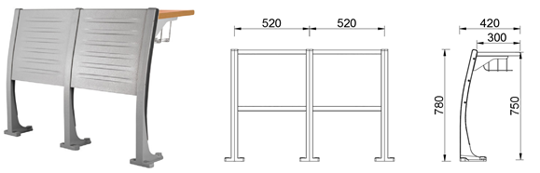  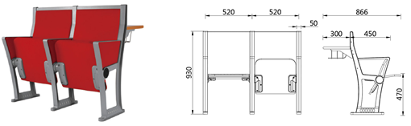  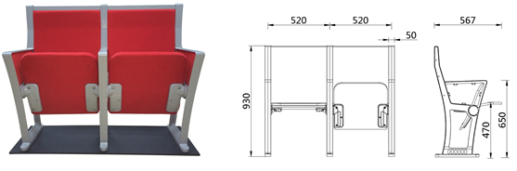
2 | 美术组团二楼  固定课桌椅 | 一、固定课桌椅前排  1、规格：中心距：520mm，台面板高度：750mm，站脚高度780mm。  2、站脚：采用铝合金一体压铸成型，站脚高度780mm，站脚最薄处裸壁厚不小于3mm，站脚表面作防氧化处理后高温喷涂处理，重量不小于1.6kg/个。全包围式地脚钉孔，内藏式地脚螺丝，3个/站脚，M8不锈钢螺丝，可根据地面情况特定长度，外覆优质PP螺丝盖，3个/站脚，通过国标GB/T10357，向前加载620N，侧向加载490N测试。  3、前挡板：采用侧边2mm包边1.5mm厚度钢制框架，面板用9mm多层旋切木皮面压防火板，采用环保油漆和环保胶粘接。  4、台面板（写字板）：固定台面板采用高密度中纤板面压防火板，侧面采用PVC封边，正面半圆工艺封边处理，宽300mm，厚度25mm，采用一体冲压成型钢角码固定，厚度2mm。  5、书网架：与桌面板平行，净空高130mm，采用优质冷拉钢，主框架。  二、固定课桌椅中排  1、规格：中心距：520mm，座高：450mm，椅高930mm，台面板高750mm，扶手宽50mm，椅深866mm。。  2、站脚：采用铝合金一体压铸成型，带扶手，站脚最薄处裸壁厚大于3mm，表面作防氧化处理后，经高温喷涂处理，站脚高度930mm，站脚宽度50mm，重量不小于3kg/个；全包围式地脚钉孔，内藏式地脚螺丝，前后2个站脚安装孔与扶手在同一直线，站脚底部长度不小于355mm，孔距不小于300mm，M8不锈钢螺丝，可根据地面情况特定长度；外覆优质PP螺丝盖，2个/站脚通过国标GB/T10357，向前加载620N，侧向加载490N测试。  椅背：采用侧边2mm包边1.5mm厚度钢制框架，面板用9mm多层旋切木皮面压防火板，采用环保油漆和环保胶粘接。根据人体曲线设计，保证坐感舒服；通过国标GB/T10357，冲击加载330N，100000次测试，静载1600N测试。  3、椅座：采用15mm多层旋切木皮经模具热压成型并面压防火板，采用环保油漆和环保胶粘接；座板与铝合金一体压铸成型角码采用穿透方式连接，采用不锈钢大偏头内六角螺丝，2个/角码；通过国标GB/T10357，加载990N，100000次测试，静载760N测试。  4、台面板（写字板）：固定台面板采用高密度刨花板面压防火板，侧面采用PVC封边，正面半圆工艺封边处理，宽300mm，厚度25mm，采用一体冲压成型钢角码固定，厚度2mm。  5、书网架：与桌面板平行，净空高130mm，采用优质冷拉钢，主框架直径5mm，其他直径3mm，表面经喷涂处理,承重不小于20kg。表面经喷涂处理。  6、回复机构：采用铝合金一体压铸成型座角码，每个重量不小于0.54kg/个，超静音处理重力回复机构。  三、固定课桌椅后排  1、规格：中心距：520mm，扶手宽50mm，座高450mm，椅高930mm，椅深567mm，扶手高650mm。  2、站脚：采用铝合金一体压铸成型，带扶手，表面作防氧化处理后，经高温喷涂处理，站脚高度930mm，站脚宽度50mm，可适应150mm以内的台阶高度，站脚最薄处裸壁厚大于3mm，重量不小于3kg/个；包围式地脚钉孔，内藏式地脚螺丝，前后2个站脚安装孔与扶手在同一直线，站脚底部长度不小于355mm，孔距不小于300mm，M8不锈钢螺丝，可根据地面情况特定长度；外覆优质PP螺丝盖，2个/站脚，通过国标GB/T10357，向前加载620N，侧向加载490N测试。  3、椅背：采用侧边2mm包边1.5mm厚度钢制框架，面板用9mm多层旋切木皮面压防火板，采用环保油漆和环保胶粘接；根据人体曲线设计，保证坐感舒服；通过国标GB/T10357，冲击加载330N，100000次测试，静载1600N测试。  4、椅座：采用15mm多层旋切木皮经模具热压成型并面压防火板，采用环保油漆和环保胶粘接；座板与铝合金一体压铸成型角码采用穿透方式连接，采用不锈钢大偏头内六角螺丝，2个/角码通过国标GB/T10357，加载990N，100000次测试，静载760N测试。  5、回复机构：采用铝合金一体压铸成型座角码，每个重量不小于0.54kg，超静音处理重力回复机构。  ★签合同前须与校方根据色板确认颜色（含站脚），样品颜色不做强制要求。  参考图样如下图：  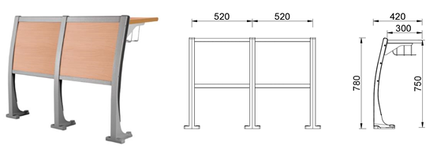  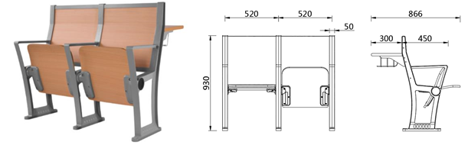  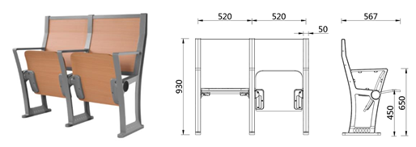
★参考颜色（签合同前须与校方根据色板确认颜色（含站脚），样品颜色不做强制要求。）

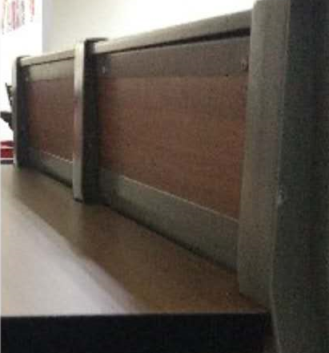
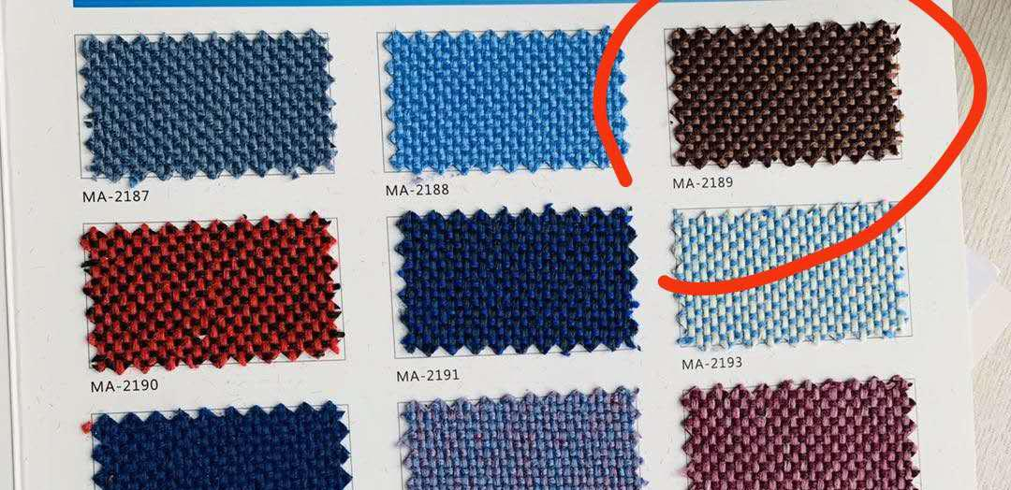
★参考布局：
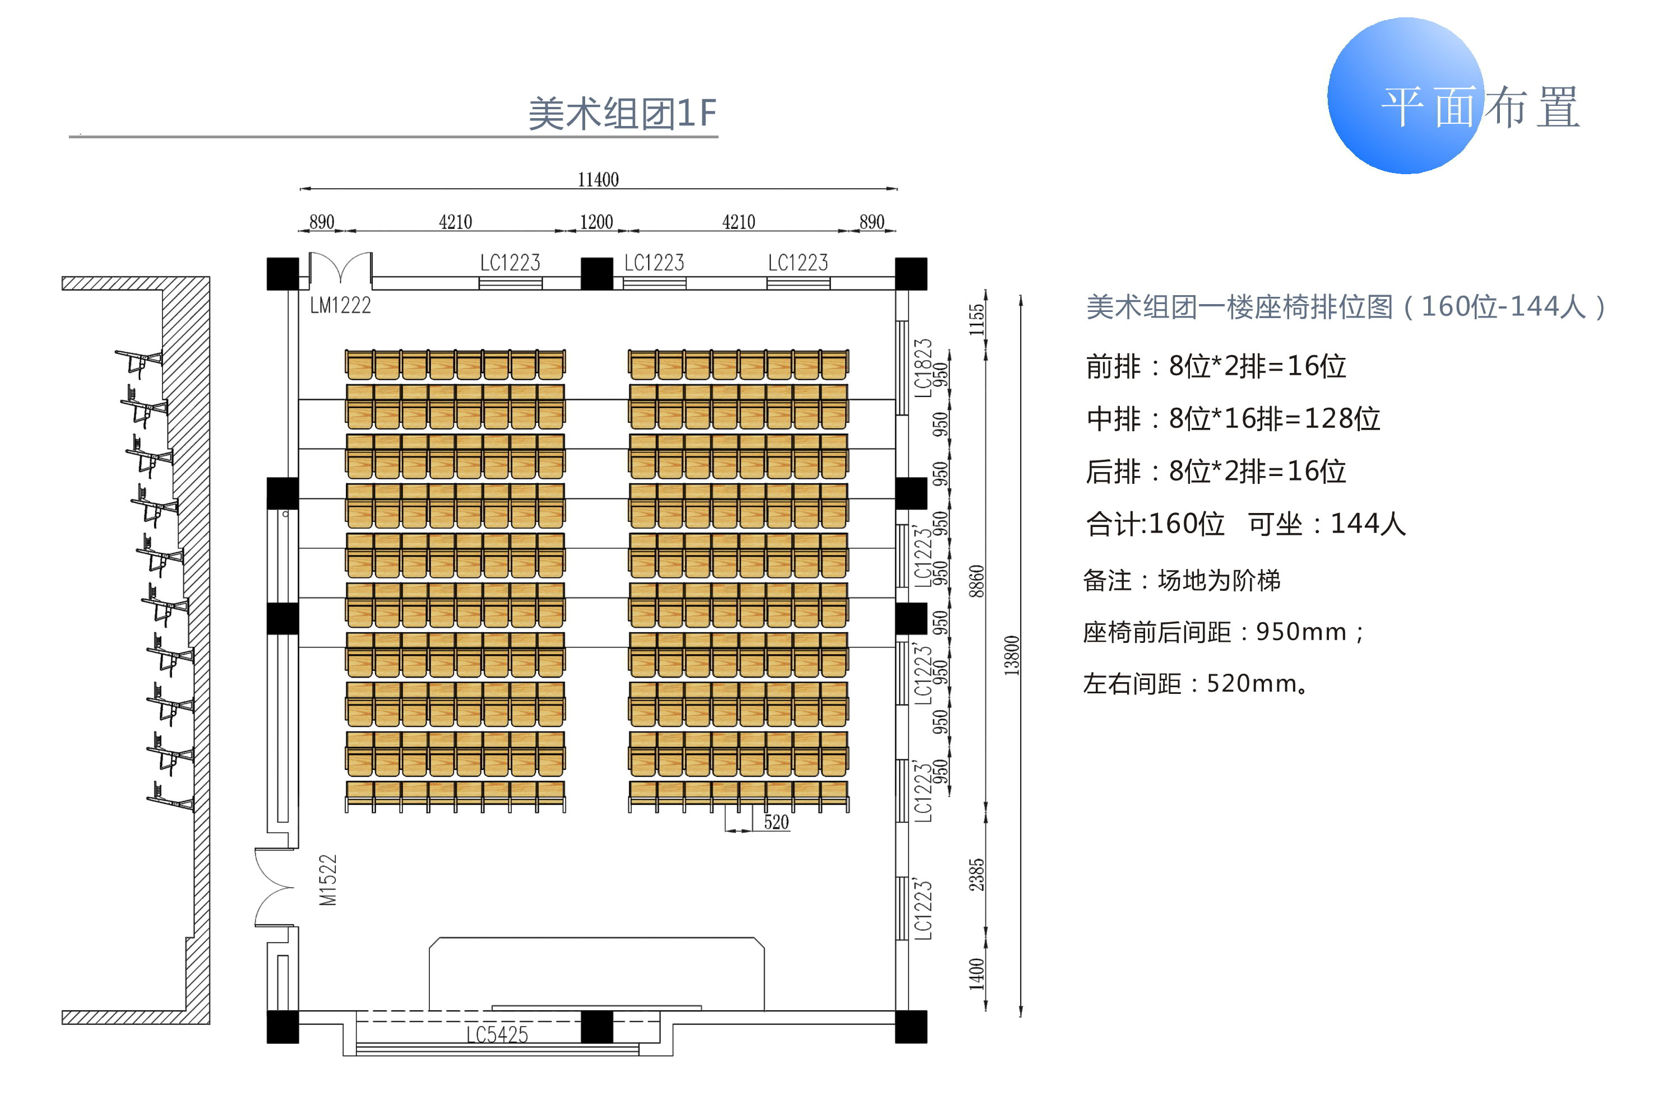
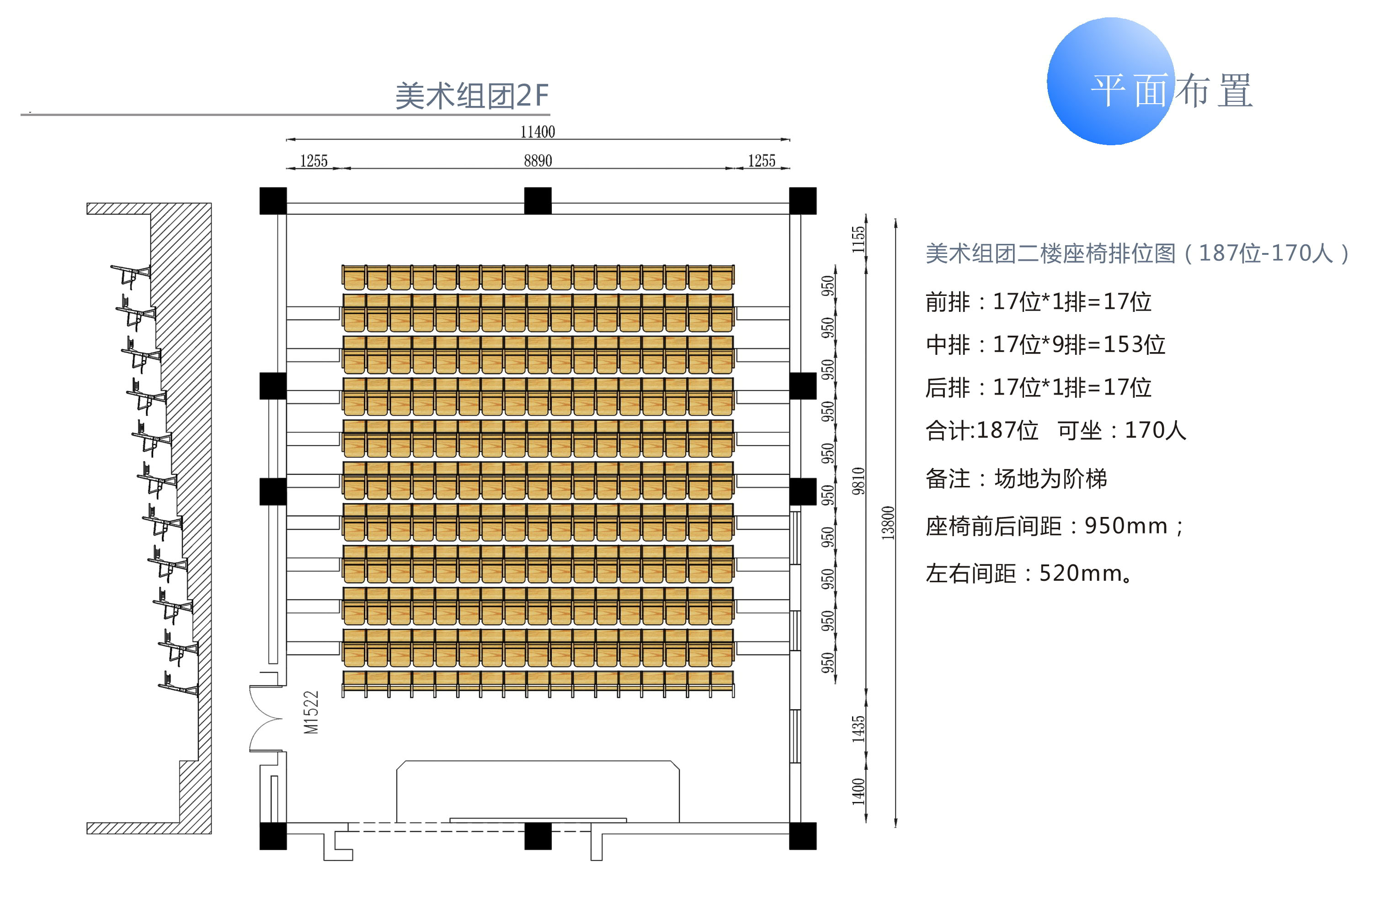
四、提供样品要求：
各投标人在2020年8月28日上午9点30分-11点30分（北京时间）递交样品按参数要求的美术组团一楼、二楼固定课桌椅各一张（中排）与站脚（中排）一只。
1.样品将作为评标的重要依据之一。未在规定时间提供样品或未提供样品或样品提供不齐全的将被视为未实质响应磋商文件要求按无效投标处理。提供的投标样品经评审：出样款式、材质、结构、油漆工艺等与磋商文件技术参数不符的则样品项不得分。
2.所有样品均不得出现投标人名称、品牌、型号。
3.采购人有权对中标人的样品封存保留作为测试验收依据,若所提供实物与样品不符，则采购人有权退货，按合同规定进行赔偿或采购人暂时使用中标人提供的与样品不符的货物直至中标人重新提供与样品相符的货物直至采购人满意为止。
4.投标人提供的样品作为本次磋商小组评审依据，若本次磋商需复审，磋商小组对样品不作再次评审，样品评审结果不作更改。
5.评标过程中可能对样品进行拆散检验，由此可能造成的损坏由投标人自行承担。
6.样品退还安排：中标人样品须交由采购人封存保留作为验收样本，未中标投标人提供的样品在开标结束后予以退还，逾期未自行处理所造成的损失由投标人自行负责。
五、交货或者服务期限和地点

交货或者服务期限：2020年9月20日前到货安装调试完毕。

地点：南通师范高等专科学校新校区
六、验收标准和验收方法：设备按国家行业标准进行验收。
1.产品质量达到设计要求，安装调试各项指标符合技术参数；计量设备应能通过计量部门的验收；实行现场验收，由卖方负责并会同买方及有关专家进行验收；
2.卖方供应商提供设备的验收、制造标准、按照标准及技术规范等有关资料，应符合设备制造产商的产品验收标准、相应的中华人民共和国国家标准及设备出厂标准及该文件的技术要求；
3.卖方供应商应确保设备的安装调试、验收合格后，采购人及卖方供应商共同签订设备检验合格书，不合格退货；
4.卖方供应商应提供设备制造厂商的出厂检验报告、合格证书、原场地证书及海关整套设备报关文件复印件，并加盖卖方供应商公章，质量证明文件不全者退货；
5.卖方供应商必须保证所供应产品在噪音、废气排放等方面应符合国家有关环保标准；
6.卖方供应商必须在有关文件发出之前，对其设备进行全面的检查和测试，并出具证明其所有检测结果。
七、履约保证金

中标（成交）通知书发出后7个工作日内，成交单位按照成交金额10%向采购单位缴纳履约保证金并签订合同。成交供应商可以选择以支票、汇票、本票、保函等非现金形式缴纳履约保证金。履约验收完毕后，采购人在7个工作日内退还履约保证金，采购人逾期退还履约保证金的，除应当退还履约保证金本金外，还应当按商业银行同期贷款利率支付资金占用费。
八、付款方式
支付期次 | 支付比例(%) | 支付期次说明
1 | 95 | 验收合格后
2 | 5 | 保修期满且无质量问题情况下付
九、质量保证期限

自交货并验收合格之日起计 ≥3 年。
十、售后服务

质保期内须提供免费上门服务及免费保修(含人工费、材料费、差旅费)，并提供终身维护。
十一、其他要求
1.国家有关质量要求、采购人提出的技术、服务及生产工艺要求是本次采购的基本要求，成交人必须满足。
2.成交人必须按“国家标准（国家有关质量要求）、采购文件（采购人提出的技术、服务及生产工艺要求等）、磋商文件（含成交人现场承诺）、样品” 最优的部分提供最终产品，不得以任何借口降低标准。
3.成交人在磋商文件中的承诺优于“国家有关质量要求、采购人提出的技术及生产工艺要求”的（无论是全部还是部分，不允许更改的规格等除外），必须按优于部分提供，其余按“国家有关质量要求、采购人提出的技术及生产工艺要求”提供。正因为成交人有优于采购人要求的部分，在评审时有所体现，也是成交的重要因素之一，任何成交人不得借口满足“国家有关质量要求、采购人提出的技术及生产工艺要求”降低标准提供货物及服务。
4.采购组织方委托南通市产品质量监督检验部门对成交人的生产过程及原材、工艺进行检查检测，检测内容为标书中技术参数要求，包括物品的质地、环保等理化性能是否达标，对于不按国家有关质量要求、采购人提出的技术及生产工艺要求以及成交人承诺进行生产的，有权提出整改、返工等要求，成交人必须整改到位，不得以任何理由拒绝。
5.产品出厂前，采购组织方有权委托南通市产品质量监督检验部门到现场批量抽验，并出具本批次产品检验报告，批检不合格的产品不允许送往学校（单位）。
6.产品到学校（单位）后的质量抽查。对于成交人提供的货物，送达后由南通市产品质量监督检验部门从中随机抽取1份（张）进行全项检测，成交人不得指定，不得拒绝，检测合格方可交付用户方使用，检测费用由成交人承担。
第四章 合同范本
南通师范高等专科学校政府采购合同
甲方 :
乙方 :
依照《中华人民共和国政府采购法》、《中华人民共和国合同法》、及其他有关法律、行政法规，遵循平等、自愿、公平和诚实信用的原则，双方就 相关事项协商一致，订立以下合同条款：
货物及其数量如下表：
货物名称 | 规格型号 | 单位 | 数量 | 单价 | 总价
总 计 | （大写） |  |  | ￥
- 质保期：
- 交货时间：
- 交货地点：
- 付款：由甲方按有关规定直接向乙方办理付款，验收合格交付使用后支付全部合同货款；
- 合同纠纷处理：本合同执行过程中发生纠纷，由甲方和乙方协商处理。
- 合同生效：本合同由甲乙双方签字盖章后生效。
- 组成本合同的文件包括：
1、本合同专用条款；
2、甲乙双方商定的其他必要文件。
上述合同文件内容互为补充，如有不明确，由甲方负责解释。
本合同一式两份，甲方持一份，乙方持一份。
甲方（公章）：  地址：  法定代表人（授权人）：  年 月 日 | 乙方（公章）：  地址：  法定代表人（授权人）：  户名：  开户银行：  账号：  年 月 日

合同专用条款
第一条 供货及知识产权
乙方应按询价文件规定及响应文件承诺的货物性能、技术要求、质量标准向甲方提供未经使用的全新产品。乙方应保证甲方在使用、接受本合同货物和服务或其任何一部分时不受第三方提出侵犯其专利权、版权、商标权和工业设计权等知识产权的起诉。一旦出现侵权，由乙方负全部责任。
第二条 合同总价款
本合同总价款是货物设计、制造、包装、仓储、运输、安装及验收合格之前及保修期内备品备件发生的所有含税费用。本合同总价款还包含乙方应当提供的伴随服务/售后服务费用。
第三条 质量保证期内的技术支持与售后服务
1.所提供产品应包含不少于 年的整机（含全部部件）免费上门保修服务，质量保证期从设备安装验收合格开始计算。
2.在质量保证期内厂商应自行处理保修凭证问题，采购人不负责提供产品的保修卡、发票等保修凭证。
3.应针对本项目指定专人作为售后联系人，7*8小时负责协调产品销售以及售后问题。
4.应在质量保证期内，免费故障报修电话为7*24小时，故障报修响应时间应在60分钟内。故障修复时间应在48小时内提供上门服务并修复。此款“修复”，是指从发现设备或系统发生故障并通知有关成交供应商后，经过相应的技术服务使设备或系统继续正常提供系统服务，才视为“修复”。
5.在质量保证期内，未能在规定时间内修复情况下主动提供免费备机服务。
6.在质量保证期内更换的任何配件，须为原设备厂家生产的；并且保证替代的零配件是新的未使用过和未经修复的。
7. 提供的产品若有设计缺陷，应主动召回。
8. 在质量保证期内，供应商应提供每年度技术巡检服务，巡检内容应包含：对设备使用状况的调查、升级软件、为机器除尘，故障预防工作。并向采购人提供巡检记录以及巡检报告。
9.软件免费维护和升级服务的内容，供应商可根据自身情况，提供相应的软件服务方案。
10.损坏的信息存储介质不得收回，应免费由用户保留。
第四条 质量保证期外的技术支持与服务
按乙方询价响应文件执行。
第五条 交货和验收
1、乙方应按照本合同规定的时间、地点和方式向甲方交付货物。
2、乙方交付的货物应当完全符合本合同所规定的货物、数量和规格要求。 乙方提供的货物不符合合同规定的，甲方有权拒收货物，由此引起的风险，由乙方承担。
3、甲方应当在到货后五日内对货物进行验收，验收包括：型号、规格、数量、外观质量、及货物包装是否完好，安装调试是否合格。所提供货物的装箱清单、用户手册、原厂保修卡、随机资料及配件、随机工具等是否齐全。验收合格后甲方应在验收记录上签字盖章。
第六条 货款支付
本合同项下所有款项均在乙方货物交付验收合格后，并提交所需单据后 个工作日内按合同约定的付款方支付货款。
第七条 违约责任
1、甲方无正当理由拒收货物、拒付货物款的，由甲方向乙方偿付合同总价的5%违约金。
2、甲方未按合同规定的期限向乙方支付货款的，每逾期1天甲方向乙方偿付欠款总额的5‰滞纳金，但累计滞纳金总额不超过欠款总额的5% 。
3、如乙方不能交付货物，甲方有权扣留全部履约保证金；同时乙方应向甲方支付合同总价５％的违约金。
4、乙方逾期交付货物的，每逾期1天，乙方向甲方偿付逾期交货部分货款总额的5‰的滞纳金。如乙方逾期交货达10天，甲方有权解除合同，解除合同的通知自到达乙方时生效。
5、乙方所交付的货物品种、型号、规格不符合合同规定的，甲方有权拒收。甲方拒收的，乙方应向甲方支付货款总额5%的违约金。
6、在乙方承诺的或国家规定的质量保证期内（取两者中最长的期限），如经乙方两次维修或更换，货物仍不能达到合同约定的质量标准，甲方有权退货，乙方应退回全部货款，并按第3款处理，同时，乙方还须赔偿甲方因此遭受的损失。
7、乙方未按本合同的规定和服务承诺提供服务的，应按合同总价款的_3_%向甲方承担违约责任。
第八条 合同的变更和终止
除《政府采购法》第49条、第50条第二款规定的情形外，本合同一经签订，甲乙双方不得擅自变更、中止或终止合同。
第十三条 合同的转让
乙方不得擅自部分或全部转让其应履行的合同义务。
第十四条 争议的解决
1、因货物的质量问题发生争议的，应当邀请国家认可的质量检测机构对货物质量进行鉴定。货物符合标准的，鉴定费由甲方承担；货物不符合质量标准的，鉴定费由乙方承担、并更换有问题商品或部件。
2、因履行本合同引起的或与本合同有关的争议，甲、乙双方应首先通过友好协商解决，如果协商不能解决争议，向南通市仲裁委员会按其仲裁规则申请仲裁。
第十五条 合同生效及其他

1、本合同自签订之日起生效。

2、履约保证金在履约验收合格后七个工作日内无息退还。逾期退还的，除应当退还履约保证金本金外，还应当按商业银行同期贷款利率支付资金占用费。

第五章 评审标准和方法
1.评审方法为综合评分法，即磋商响应文件能够最大限度的满足磋商文件规定的各项综合评价标准且经评审得分最高的供应商为中标候选人的评标方法。
磋商小组将对通过资格及符合性检查的各合格磋商人根据磋商响应文件和磋商货物的性能、价格、商务等因素进行评分，总分为100分(不含清单内产品加分)。磋商人的最终得分是所有评委给其的评分(不含报价得分)的算术平均值加价格分和清单内产品加分，分数计算取至小数点后2位。
2.评审因素：价格、技术、商务、财务状况、信誉、业绩、服务、对磋商文件的响应程度，以及相应的比重或者权值等。
3. 价格分应当采用低价优先法计算，即满足招标文件要求且投标价格最低的投标报价为评标基准价，其价格分为满分。其他投标人的价格分统一按照下列公式计算：
投标报价得分=(评标基准价／投标报价)*100*40%
评标过程中，不得去掉报价中的最高报价和最低报价。因落实政府采购政策进行价格调整的，以调整后的价格计算评标基准价和投标报价。
4.评分表
序号 | 评分点名称 | 分值 | 评审标准 | 得分
1 | 检测报告 | 5 | 响应供应商或响应供应商所投产品生产厂家提供省级或以上质量监督检验中心出具的抽样检测报告。受检单位需与本次产品生产厂家一致。响应供应商的相关证明材料均应为原件的扫描件且清晰可见，否则，响应供应商自行承担因扫描件模糊等问题导致评委无法辨识的一切后果。原件现场备查。 | ——
1.1 | 原材料检测报告 | 2 | 原材料检测报告：实木多层板、塑粉、磷化液。提供一例得1分，满分2分。
1.2 | 成品检测报告 | 3 | 成品检测报告: 阶梯教室连排椅；检测项须包含以下内容：1.金属外观（焊接件，冲压件喷涂层，电镀层）；2.木质件外观；3.含水率；4.重金属；5.甲醛释放量；6.金属喷塑涂层；7.金属电镀层理化性能（抗盐雾测试）；8.力学性能。提供一例得0.5分，满分3分。
2 | 服务及质保 | 10 | 服务方案及质保承诺。相关认证、资格证书。响应供应商的相关证明材料均应为原件的扫描件且清晰可见，否则，响应供应商自行承担因扫描件模糊等问题导致评委无法辨识的一切后果。原件现场备查。 | ——
2.1 | 响应方案 | 3 | 响应供应商提供项目生产流程、工艺标准、安装调试响应方案。评委根据响应方案横向对比打分，(1)生产流程优异、工艺标准优秀、安装调试合理,得3分，(2) 生产流程优异、工艺标准良好、安装调试一般,得2分，(3) 生产流程一般、工艺标准一般、安装调试一般,得0-1分。
2.2 | 免费保质期优惠条件 | 4 | 本项目要求整体免费质保期最少为三年。在此基础上每增加一年得2分，此项最高得4分。
2.3 | 售后服务方案 | 3 | 提供针对本项目的售后服务：内容包括质量保证承诺、售后服务承诺及保修细则、服务质量保证标准、持续服务，响应时间，人员证书。评委从售后服务的完善程度，合理性，售后服务能力等方面横向对比打分。（1）完善的售后服务承诺及保修细则、全面的质量保证、可靠的技术及人员及相应时间的得3分。（2）完善的售后服务承诺及保修细则、片面的质量保证、一般的技术及人员及相应时间的得2分。（3）一般的售后服务承诺及保修细则、片面的质量保证、一般的技术及人员及相应时间的得0-1分。
3 | 类似业绩 | 5 | 投标人提供家具项目业绩，以上业绩需提供中标通知书或合同文件（复印件加盖公章），提供一例得1分，满分5分。
4 | 样品分 | 40 | 样品分（样品规格详见采购清单技术参数），评委根据项目需求对提供的样品的出样款式、材质、结构、油漆工艺等横向对比打分。不提供样品或者样品提供不全的，视为无效响应。 | ——
4.1 | 半软包中排椅 | 15 | 0-15分
4.2 | 木质中排椅 | 15 | 0-15分
4.3 | 中排站脚 | 10 | 0-10分
5 | 价格分 | 40 | 价格分应当采用低价优先法计算，即满足招标文件要求且投标价格最低的投标报价为评标基准价，其价格分为满分。其他投标人的价格分统一按照下列公式计算：  投标报价得分=(评标基准价／投标报价)*100*40%  评标过程中，不得去掉报价中的最高报价和最低报价。因落实政府采购政策进行价格调整的，以调整后的价格计算评标基准价和投标报价。

第六章 竞争性磋商响应文件
封面
南通师范高等专科学校政府采购
竞争性磋商响应文件

项目名称：
计划编号：

供应商名称：
地址：
联系电话：
年 月 日

一、供应商资格证明材料
（一）法人或者其他组织的营业执照等证明文件，自然人的身份证明（复印件）。
（二）上一年度财务状况报告（复印件，成立不满一年不需提供）。
（三）依法缴纳税收和社会保障资金的相关材料（复印件）。
（四）具备履行合同所必需的设备和专业技术能力的书面声明（原件）。

声 明
我公司郑重声明：我公司具备履行本项采购合同所必需的设备和专业技术能力，为履行本项采购合同我公司具备如下主要设备和主要专业技术能力：
主要设备有：________。
主要专业技术能力有：________。

供应商名称（公章）：
授权代表签字：_________________
日期：______年 月 日

（五）参加政府采购活动前 3 年内在经营活动中没有重大违法记录的书面声明（原件）。

声 明
我公司郑重声明：参加本次政府采购活动前 3 年内，我公司在经营活动中没有因违法经营受到刑事处罚或者责令停产停业、吊销许可证或者执照、较大数额罚款等行政处罚。
在投标截止时间节点，没有被“信用中国”（www.creditchina.gov.cn）、“中国政府采购网”（www.ccgp.gov.cn）、“信用江苏”（www.jscredit.cn/index.htm）网站列入失信被执行人、重大税收违法案件当事人名单、政府采购严重违法失信行为记录名单。
供应商名称（公章）：
授权代表签字：_________________
日期：______年 月 日

（六）法人授权书（原件）。

法定代表人授权委托书
本授权书声明：______ ______（供应商名称）授权________________（被授权人的姓名）为我方就项目名称：____________项目编号:____________采购活动的合法代理人，以本公司名义全权处理一切与该项目采购有关的事务。
本授权书于______年____月____日起生效，特此声明。

法定代表人（签字）：
身份证号码：
联系电话（手机）：

代理人（被授权人）姓名：
身份证号码：
联系电话（手机）：

供应商名称（加盖公章）：
年 月 日

法定代表人身份证复印件

代理人（被授权人）身份证复印件

注意：代理人（被授权人）必须是供应商拟选派的项目负责人，并且为本单位正式员工，提供近半年本单位为其缴纳的社保证明，作为本授权书的附件，未提供不具备参与资格。

（七）磋商响应函（原件）。

竞争性磋商响应函
致：采购人或者代理机构
根据贵方的 号磋商文件，正式授权下述签字人_________ (姓名和职务)代表我方______________（供应商的名称），全权处理本次项目磋商采购的有关事宜。
据此函，__________（签字人）兹宣布同意如下：
1.按磋商文件规定的各项要求，向买方提供所需货物、服务。
2.我们已详细审核全部磋商文件及其有效补充文件，我们知道必须放弃提出含糊不清或误解问题的权利。
3.我们同意从规定的响应文件接收截止时间起遵循本响应文件，并在规定的磋商有效期期满之前均具有约束力。
4.如果在响应文件接收截止时间后规定的磋商有效期内撤回响应文件或成交后拒绝签订合同，我们的磋商保证金可被贵方没收。
5.同意向贵方提供贵方可能另外要求的与磋商采购有关的任何证据或资料，并保证我方已提供和将要提供的文件是真实的、准确的。
6.一旦我方成交，我方将根据磋商文件的规定，严格履行合同的责任和义务，并保证在磋商文件规定的时间完成项目，交付买方验收、使用。
7.遵守磋商文件中要求的收费项目和标准。
8.与本磋商采购有关的正式通讯地址为：
地 址： 邮 编：
电 话： 传 真：
供应商开户行： 账 户：
供应商名称（公章）：
日 期：________年____月____日
（八）其他资格证明材料（格式自拟）

注意：以上资格证明文件中要求加盖公章的，必须加盖公章，否则视为无效磋商响应文件。
二、供应商商务技术材料
（一）在磋商文件中需要提交的商务技术响应文件材料（格式自拟，按得分点编制）
（二）供货一览表
供货一览表
序号 | 设备名称 | 型 号 | 数量 | 产地 | 交货期 | 备注
年 月 日
（三）技术部分正负偏离表
技术部分正负偏离表

供应商全称（加盖公章）：
序号 | 竞争性磋商要求 | 磋商响应 | 超出、符合或偏离 | 原因
法定代表人或授权代表签字：
注：1、按照基本技术要求详细填列。
2、行数不够，可自行添加。
（四）商务部分正负偏离表
商务部分正负偏离表

供应商全称（加盖公章）：
项目 | 磋商文件要求 | 是否响应 | 供应商的承诺或说明
质保期
售后技术服务要求
交货时间 | 合同签订后 天内
交货方式
交货地点
付款方式
投标货币
备品备件及耗材等要求
其他
法定代表人或授权代表签字：
（五）技术方案、服务承诺、培训承诺（格式自拟）
（六）其他

三、竞争性磋商响应报价表（单独密封装订，不得出现在资格审查与商务技术文件中）
第一次报价表
我单位的报价如下： 单位（盖章）：
序号 | 项目内容 | 品牌型号/主要技术参数 | 数量 | 单位 | 单价 | 小计
1
2
3
4
5
6
合计人民币（大写） （￥ ）
法人代表或法人代表委托人（签名）

年 月 日

以下部分不得裁剪，必须在现场填写，不得在第一次报价时提供，否则做无效处理。

二次报价表
单位（盖章）：
序号 | 项目内容 | 品牌型号/主要技术参数 | 数量 | 单位 | 单价 | 小计
1
2
3
4
5
6
合计人民币（大写） （￥ ）
注：第二次报价时应标注单价，若不注单价则视为同比例下降。
法人代表或法人代表委托人（现场确认签名）：
年 月 日
【特别提醒】 1.资格响应文件中 “正本”或“副本”中，均不得含有报价表（报价单）内的任何项目价格，否则作无效投标处理。
2.现场可进行不少于两次磋商报价，第二次报价不得高于第一次密封报价。报价应在现场规定的时间内报出，否则报价被拒绝。现场报价应按采购文件规定要求和内容的报价。为避免不正当竞争，第二次报价高于第一次密封报价的，采购方有权没收供应商磋商保证金。

★小微企业声明函
小微企业声明函
本公司郑重声明，根据《政府采购促进中小企业发展暂行办法》(财库[2011]181号)的规定，本公司为 (请填写：小型、微型)企业。即，本公司同时满足以下条件：
1、根据《工业和信息化部、国家统计局、国家发展和改革委员会、财政部关于印发中小企业划型标准规定的通知》(工信部联企业[2011]300号)规定的划分标准，本公司为 (请填写：小型、微型)企业。
2、本公司参加南通师范高等专科学校项目编号为 的 项目政府采购活动提供本企业制造的货物，由本企业承担工程、提供服务，或者提供其他 (请填写：小型、微型)企业制造的货物。本条所称货物不包括使用大型企业注册商标的货物。
3、本公司在本次政府采购活动中提供的小微型企业产品报价合计为人民币（大写） 元整（￥： ）。
本公司对上述声明的真实性负责。如有虚假，将依法承担相应责任。

供应商全称（盖章）：
日 期：

注意：供应商应将此声明函放在报价文件中，如不提供此声明函，价格将不做相应扣除。

